**《体育知识：短道速滑》学程拓展**

1.纪录片资源

可参考纪录片冬奥会里的科技，在腾讯视频复制链接搜索，<https://v.qq.com/detail/l/lb5bryzodzixf5g.html>。感受一下冬奥会与科技的魅力，也许你对科学也会产生浓厚兴趣。

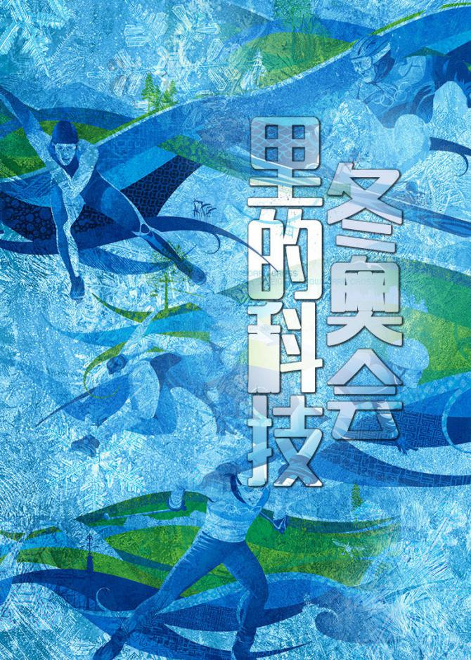

2.动手制作

同学们，2022年冬奥会将在中国北京举行，我们试试用WORD软件，或是纸质版的形式，绘制一个冬奥会手抄报，送给2022北京冬奥会。

Word制作手抄报教程：<https://jingyan.baidu.com/article/e75057f2bb22b7aac81a8962.html>

纸质版手抄报模板：（参考）

